平成２１年４月２６日
地区コミッショナー 各 位
団委員長 各 位
日本ボーイスカウト兵庫連盟
県連盟コミッショナー 中島佳一

平成２１年度 インダバ（指導者の集い）開催についてご案内

拝啓ますますご清祥のこととお慶び申しあげます。各団・各隊におかれましては、わくわくドキドキ・本物の活動を展開のことと存じます。ゴールデンウィークを控え、指導者研修に、隊キャンプに、また、体験入隊等の準備でお忙しいことと存じます。ほっと一息ついた、６月初旬に恒例の「インダバ」が開催されます。（※インダバ…原義は、アフリカのズール族の部族代表の酋長らの最高会議のことで、Ｂ-Ｐがボーイスカウトの指導者たちの会合を「インダバ」と呼ぶようになった。兵庫連盟では、この名称を使い、県下の指導者が集い、楽しく研修と懇親｢仲間意識の高揚｣を目標にしている。詳しくは県連ＨＰをご覧ください）
今回の目玉は、組織拡張や元気に活動している指導者の活動報告が組み込まれています。奮ってご参加をお願い申し上げます。
なお、この案内は各隊指導者には個々にお送りしていませんので、団委員長におかれましては団内各隊指導者個々へ、地区コミッショナーは地区内役員各位にご案内いただき、参加をお勧め願います。
兵庫連盟ホームページ（http://www.bs-hyogo.gr.jp/）にも、案内状及び参加申込書がアップされています。

記

１．日 時 平成２１年６月６日（土）13：00～７日(日) 15：00

２．会 場 三木ホースランドパーク エオの森
三木市別所町高木三木ホースランドパーク
フリーダイヤル：0120-816-892 / FAX：0794-83-8081
http://www.miki-hlp.or.jp/index.shtml

３．参加対象 県内すべての指導者
（各種コミッショナーや、地区役員「総務委員」、県連役員も所属団に含めて申し込んでください）

４．内 容 《テーマ》 Woodcraft 冒険的な想定で「観察・推理・工夫」を体験活動しよう！

《第1日目》 10：00 地区コミッショナー・地区トレーニングチーム主任会同
（関係者のみ、小研修室）
12：00 担当者集合、打ち合わせ・準備等
12：30 受付開始
13：00 開会式、オリエンテーション、班編成発表
14：10 班集会＆隊集会
18：00 ― 夕 食 ―
19：00 現場最前線活動報告
20：30 夜のプログラム ☆
21：00 懇親会（ちょっと大人の・・）
22：30 消灯
《第2日目》 07：00 朝 食
08：00 ― 朝 礼・スカウツオウン ―

09：00 隊集会
12：00 ― 昼 食 ―
12：45 隊集会、優秀班表彰式、閉会式
15：00 解散

５ 参加費 一人当たり ５,０００円（会場費･宿泊費･食事代･資料代等､夕食不要のとき 4,000 円）
・ただし、２日目のみの参加者は、一人当たり２，５００ 円(朝食不要のとき2,000円)とします。参加当日受付時にお支払いください。申込み後、都合により参加できなくなったときは、５月２９日までは参加費は不要としますが、以後のときあるいは連絡なく不参加の場合は、後日、すみやかに参加費を県連事務局にお届けください。全員の参加費がそろわなければ、会場への支払いができませんのでよろしくお願いします。
※ 懇親会は、参加費5,000円とは別途に500円を頂きます。

６ 服 装 正装（ベレー帽を含む）

７ 持ち物 筆記具、参考図書、ＢＳ歌集、マイカップ、シーターポン、ロープ、防寒着、手旗、
その他一泊に必要なもの（お風呂あり、寝間着はありません）。

８ 参加申込 食事・資料等の準備の都合がありますので、別紙申込書に漏れなく記入のうえ、かならず５月２４日までに県連盟事務局にＦＡＸもしくは下記アドレスにEメールでお届けください。(できるだけEメールで) office@bs-hyogo.org

日本ボーイスカウト兵庫連盟 事務局
〒650-0011 神戸市中央区下山手通4丁目16番3号 兵庫県民会館8階
Ｔel ０７８－３３３－１７８１ Ｆax ０７８－３３３－１７８３
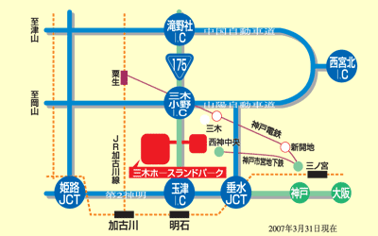
【会場案内】
お車ご利用の場合
■ | 山陽自動車道 三木小野I.C  国道１７５号線を明石方面へ  約３ｋｍ
■ | 第２神明 玉津I.C  国道１７５号線を三木方面へ  約１２ｋｍ

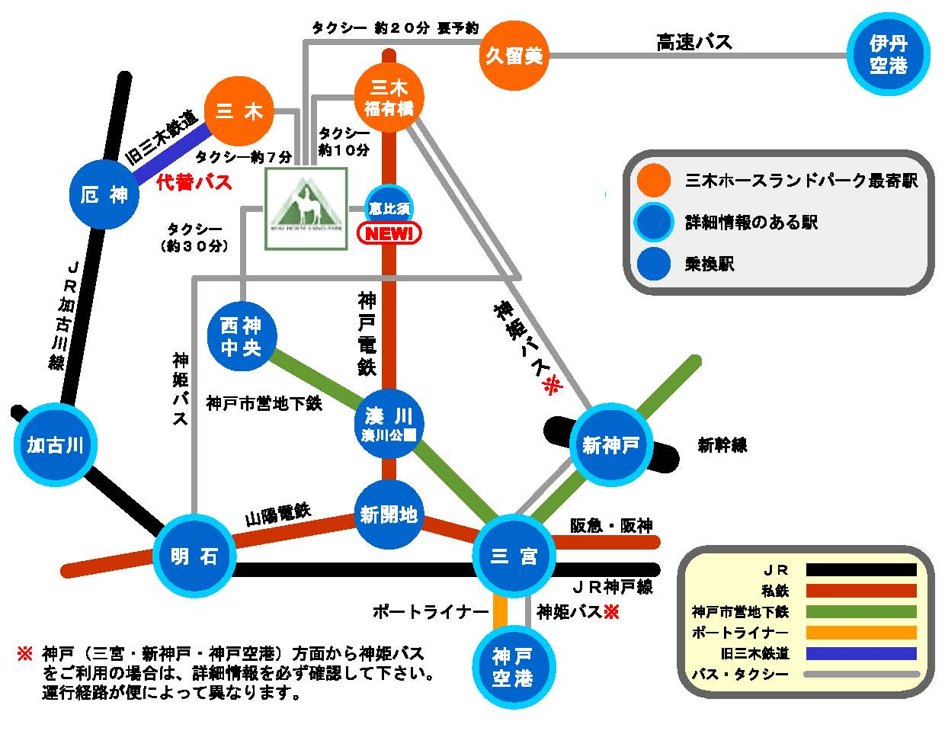
公共交通機関ご利用の場合
■ 最寄り駅 ■
１．神戸電鉄 三木駅
２．神姫バス 福有橋バス停
（１・２は隣接しています）
３．旧三木鉄道 三木駅
４．高速バス 久留美バス停
５．神戸電鉄 恵比須駅（土日のみ運行）

三木ホースランドパークへは最寄り駅か
らタクシーで1,100円～1,300円（通常
２～３台程停車しています）

平成２１年度 インダバ参加申込書

地区 第 団
団内役務 | 参加者氏名 | 性別 | 到着予定 | 宿泊 |  | 食 事 |  |  |  |  |  | 参加費
 |  |  |  |  |  | ６日 |  |  | ６日 | ７日 | ７日 | 参加費
 |  |  |  |  |  | 夕 食 |  |  | 懇親会 | 朝 食 | 昼 食 | 参加費
BS 隊長 | 兵庫 太郎 | 男 | ６日 13：00 | する |  | ○ |  |  | ○ | ○ | ○ | ￥5000
CS 副長 | 尼崎 二朗 | 男 | ６日 20：00 | する |  | × |  |  | ○ | ○ | ○ | ￥4000
BV 副長 | 川西 花子 | 女 | ７日 9：00 | × |  | × |  |  | × | × | ○ | ￥2000
日
：
日
：
日
：
日
：
日
：
日
：
日
：
合 計 | 名 |  |  | 名 |  | 名 |  |  | 名 | 名 | 名 | (ｂ)  円
 |  |  |  |  |  |  |  | 懇親会費＠500円× 人（ａ） 円

参加費は(ａ)懇親会費と(ｂ)参加費の合計になります。
参加費合計 円

【※懇親会は、参加費5,000円とは別途に500円を頂きます。】

以上 名の参加を申し込みます。

平成２１年 月 日
受付日  ２１・ ・ |  |  | 地区 第 団  団委員長 （印）

